**Subnetting**



Daniel Escaño Hernández CET Ciberseguridad

# **1. Índice:**

**1. Índice:** **1**

**2. EJERCICIOS** **2**

**2.1 Ejercicio 1** **2**

**2.2 Ejercicio 2** **3**

**2.3 Ejercicio 3** **3**

**2.4 Ejercicio 4** **4**

**2.5 Ejercicio 5** **5**

**2.6 Ejercicio 6** **6**

# **2. EJERCICIOS**

Esquema para los ejercicios 1 y 2

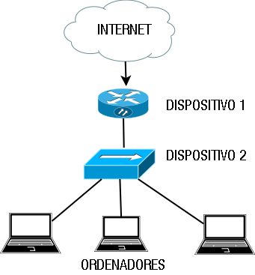

### **2.1 Ejercicio 1**

En base al siguiente esquema de red, reconoce los dispositivos 1 y 2, y rellena la tabla con los datos pedidos.

|  | **Nombre del dispositivo** | **Nivel OSI** | **Función del dispositivo** |
| --- | --- | --- | --- |
| Dispositivo 1 | Router | 3 | Identificación del enrutamiento de paquete y por tanto unión entre dos o más redes |
| Dispositivo 2 | Switch | 2 | Transmitir y enviar datos entre los dispositivos de una misma red que estén conectados a él |

### **2.2 Ejercicio 2**

Con respecto al anterior esquema, contestar:

**¿Qué topología de conexión tenemos en el esquema si tomamos como referencia el Dispositivo 2?**

Topología en estrella.

**¿Qué tipo de cable usarías para conectar los dispositivos y los ordenadores con el Dispositivo 2?**

Cable directo.

**¿Qué conectores usarías y con qué estándar de conexión?**

Conectores RJ45 con estándar de conexión ANSI/EIA/TIA-568A.

### **2.3 Ejercicio 3**

Rellenar si se necesita cable directo o cruzado (desde el punto de vista teórico) para unir los 2 elementos indicados en cada fila:

| **Dispositivo 1** | **Dispositivo 2** | **Tipo de Cable** |
| --- | --- | --- |
| 1 PC | 1 Switch | Directo |
| 1 PC | 1 Router | Cruzado |
| 1 PC | 1 PC | Cruzado |
| 1 Router | 1 Switch | Directo |
| 1 Switch | 1 Switch | Cruzado |

### **2.4 Ejercicio 4**

Averiguar la dirección física (dirección MAC) y la dirección lógica (dirección IP) de tu tarjeta de red, en una máquina windows y en una máquina Linux. Los comandos a utilizar son:

En Linux: ifconfig

En Windows: ipconfig /all

Ejecutalos en tu máquina anfitrión y en una virtual del sistema operativo contrario. Copiar y pegar ambas capturas, y rellenar:

| **Máquina** | **Interfaz** | **Dirección Física** | **Dirección IP** |
| --- | --- | --- | --- |
| **Real Anfitrión** | Ethernet | 7C-10-C9-8E-5C-36 | 192.168.24.11 |
| **Virtual Windows** | Ethernet | 08-00-27-FD-B0-45 | 192.168.1.49 |
| Inalámbrica | - | - |
| **Virtual Linux** | Ethernet (eth0) | 08:00:27:80:22:07 | 192.168.1.57 |
| Inalámbrica (wlan) | - | - |

Virtual Windows:

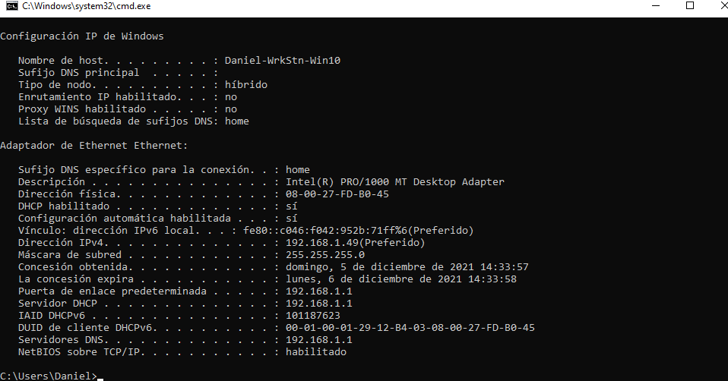

Virtual Linux:

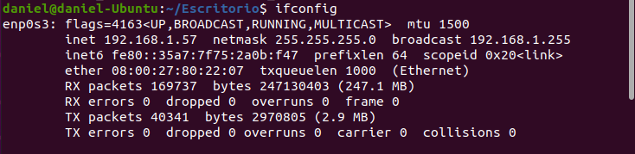

### **2.5 Ejercicio 5**

Dividir la dirección de red 200.200.10.0 en las siguientes subredes:

* 3 redes de 50 ordenadores.
* 4 redes de 12 ordenadores.

Para cada subred, especificar:

* Dirección de red y dirección de broadcast
* Dirección del primer equipo y último equipo
* Máscara de red

| **Subred** | **Dirección de red** | **Dirección Broadcast** | **Rango** | **Máscara de red** |
| --- | --- | --- | --- | --- |
| 1 | 200.200.10.0 | 200.200.10.63 | 200.200.10.1 - 200.200.10.62 | /26 |
| 2 | 200.200.10.64 | 200.200.10.127 | 200.200.10.5 - 200.200.10.126 | /26 |
| 3 | 200.200.10.128 | 200.200.10.191 | 200.200.10.129 - 200.200.10.190 | /26 |

Se pierden 12 hosts por subred ya que el rango es 62 y solo queremos 50.

| **Subred** | **Dirección de red** | **Dirección Broadcast** | **Rango** | **Máscara de red** |
| --- | --- | --- | --- | --- |
| 1 | 200.200.10.192 | 200.200.10.207 | 200.200.10.0.193 - 200.200.10.206 | /28 |
| 2 | 200.200.10.208 | 200.200.10.223 | 200.200.10.209 - 200.200.10.222 | /28 |
| 3 | 200.200.10.224 | 200.200.10.239 | 200.200.10.225 - 200.200.10.238 | /28 |
| 4 | 200.200.10.240 | 200.200.10.255 | 200.200.10.241 - 200.200.10.254 | /28 |

Se pierden 2 hosts por cada subred ya que el rango es 14 y solo queremos 12.

### **2.6 Ejercicio 6**

Queremos crear varias subredes de 2000 PC.

Partiendo de la red dirección de red 150.200.0.0, responder:

* ¿A qué clase pertenece esta red?

Se trata de una Clase B.

* ¿Cuál es el máximo número de subredes con 2000 PC que se pueden crear?

El máximo es de 32 subredes de 2000 PC.

* ¿Cuántos PC exactamente puede haber en cada subred?

Un total de 2046 hosts.

Como son muchas subredes, especificar de las 4 primeras subredes:

* Dirección de red y broadcast
* Dirección de primer y último equipo
* Máscara de red

| **Subred** | **Dirección de red** | **Dirección Broadcast** | **Rango** | **Máscara de red** |
| --- | --- | --- | --- | --- |
| 1 | 150.200.0.0 | 150.200.7.255 | 150.200.0.1 - 150.200.0.254 | /21 |
| 2 | 150.200.8.0 | 150.200.15.255 | 150.200.8.1 - 150.200.15.254 | /21 |
| 3 | 150.200.16.0 | 150.200.23.255 | 150.200.16.1 - 150.200.23.254 | /21 |
| 4 | 150.200.24.0 | 150.200.31.255 | 150.200.24.1 - 150.200.32.254 | /21 |